Правила
безопасного
поведения в сети
для детей

Руководство по безопасности на двух языках

п. Колбинский 2017
Привет, мои юные друзья! Вот вы и повзрослели и теперь спокойно можете пользоваться Интернетом. Главное, знать правила безопасности

А как им пользоваться?
Ну, если тебя не съели, это не значит, что там безопасно. А вот как им пользоваться вы узнаете из наших записок.

Тоже мне, опасность нашли! Я уже там был, и никто меня не съел.

Наша памятка не простая. Записки в ней на двух языках: на русском и английском.

А я вообще читать не умею.

В нашей памятке будет много картинок. Я думаю, ты всё поймёшь.

Давайте уже начинать

Welcome to Internet.
Добро пожаловать в Интернет.
In these notes I'm going to tell you about the safety rules on the Internet.
В этих записках я собираюсь рассказать вам о правилах безопасности в Интернете.
So, let’s go!
Итак, вперёд!
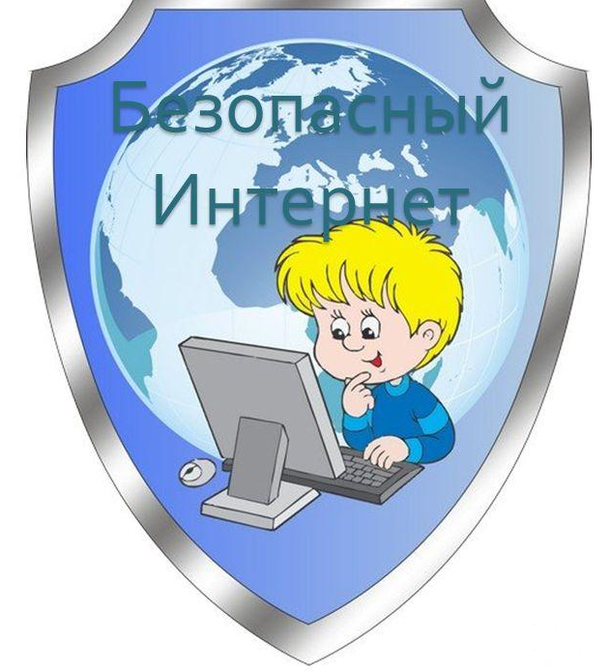

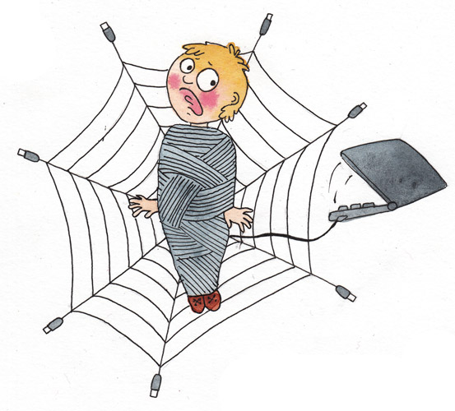
1-Правило
1st rule
Интернет затягивает, не сиди в нем долго
The Internet is addictive; don't sit in it for a long time.
2-правило
2nd rule
Прежде чем зайти в Интернет, спроси разрешения родителей
Before you go online, ask parents’ permission
3- правило
3rd rule
Без разрешения родителей не заходи на незнакомые сайты
Without the permission of the parents do not go to unfamiliar websites
4- правило
4th rule
Никогда не раскрывай свои персональные данные (имя, адрес, номер школы и т.д) всем подряд. Это может быть опасно.
Never reveal your personal information (name, address, school etc.) all in a row. It can be dangerous.

5- правило
5th rule
Будь осторожен с незнакомыми людьми. Они могут обмануть или навредить тебе.
Be careful with strangers. They can trick or harm you.
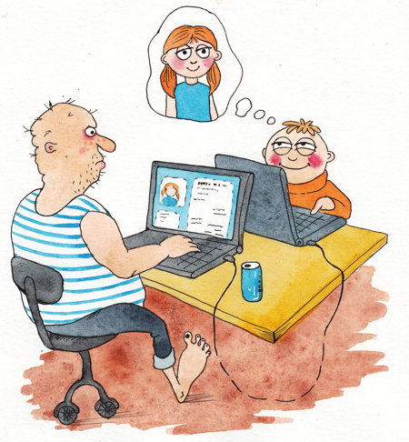

6- правило
6th rule
Родители должны знать с кем ты общаешься. Это всё ради твоей безопасности. Под «ником» ребёнка может находиться незнакомец, желающий причинить тебе вред.
Parents should know with whom you chatting. It's all for your safety. Under the "nickname" of the child may be a stranger who wants to hurt you.
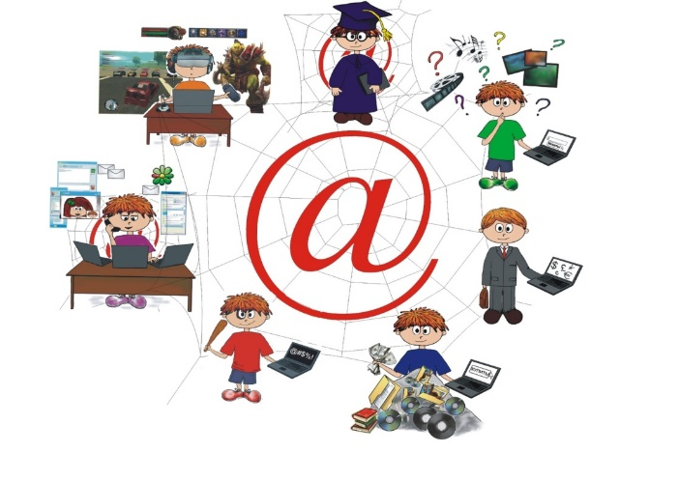
7- правило
7th rule
Интернет может быть интересным, но в нём много бесполезной информации.
The Internet can be interesting, but there are a lot of useless information.
8 – правило
8th rule
Помни, родители не шпионят за тобой. Они заботятся о твоей безопасности.
Remember, parents are not spying on you. They care about your safety
9- Правило
9th rule

Не встречайся с людьми, которых знаешь только по Интернету
Don't date people who only know on the Internet

10 - правило
10th rule
Не молчи, если тебя что-то тревожит в сети.
Talk to me if something's bothering the network.

Кроме того, я склонен думать, что Интернет полезная штука:)
Besides, I am inclined to think that the Internet is a useful thing:)

Думаю, что это справедливые правила
I think that it is fair rules.

Ну, что, вам всё понятно?

Да-а-а, оказывается Интернет не всегда безопасен.

А я всё понял. Во-первых, надо научиться читать. Во-вторых, ДЕТИ В ИНТЕРНЕТЕ ТОЛЬКО ПОД КОНТРОЛЕМ РОДИТЕЛЕЙ!

